Помощь детям при подготовке к ЕГЭ/ОГЭ. Психологические рекомендации родителям.
Уважаемые родители!
Психологическая поддержка – это один из важнейших факторов, определяющих успешность Вашего ребенка в сдаче единого государственного экзамена. Как же поддержать выпускника?

Существуют ложные способы, так, типичными для родителей способами поддержки ребенка является гиперопека, создание зависимости подростка от взрослого, навязывание нереальных стандартов, стимулирование соперничества со сверстниками. Подлинная поддержка должна основываться на подчеркивании способностей, возможностей положительных сторон ребенка.
Поддерживать ребенка – значит верить в него. Поддержка основана на вере в прирожденную способность личности преодолевать жизненные трудности при поддержке тех, кого она считает значимыми для себя. Взрослые имеют немало возможностей, чтобы продемонстрировать ребенку свое удовлетворение от его достижений или усилий.
Другой путь – научить подростка справляться с различными задачами, создав у него установку: «Ты сможешь это сделать».
Чтобы показать веру в ребенка, родитель должен иметь мужество и желание сделать следующее:
• Забыть о прошлых неудачах ребенка;
• Помочь ребенку обрести уверенность в том, что он справится с данной задачей;
• Помнить о прошлых удачах и возвращаться к ним, а не к ошибкам;
Существуют слова, которые поддерживают детей, например: «Зная тебя, я уверен, что ты все сделаешь хорошо», «Ты знаешь это очень хорошо».
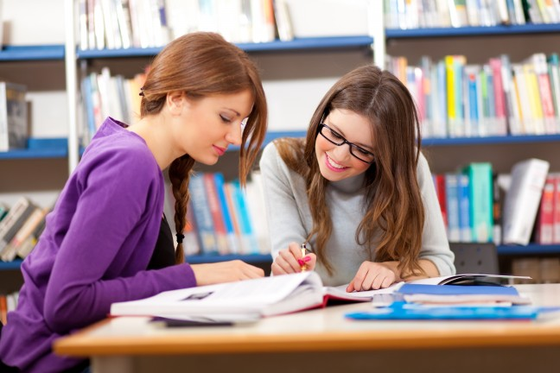
Итак, чтобы поддержать ребенка, необходимо:
• Опираться на сильные стороны ребенка;
• Избегать подчеркивания промахов ребенка;
• Проявлять веру в ребенка, сочувствие к нему, уверенность в его силах;
• Создать дома обстановку дружелюбия и уважения, уметь и хотеть демонстрировать любовь и уважение к ребенку;
• Будьте одновременно тверды и добры, но не выступайте в роли судьи;
• Поддерживайте своего ребенка, демонстрируйте, что понимаете его переживания;
Не тревожьтесь о количестве баллов, которые ребенок получит на экзамене, и не критикуйте ребенка после экзамена. Внушайте ребенку мысль, что количество баллов не является совершенным измерением его возможностей.
Не повышайте тревожность ребенка накануне экзаменов – это может отрицательно сказаться на результате тестирования. Ребенку всегда передается волнение родителей, и если взрослые в ответственный момент могут справиться со своими эмоциями, то ребенок в силу возрастных особенностей может эмоционально «сорваться».
Подбадривайте детей, хвалите их за то, что они делают хорошо. Повышайте их уверенность в себе, так как чем больше ребенок боится неудачи, тем более вероятности допущения ошибок.
Наблюдайте за самочувствием ребенка, никто, кроме Вас, не сможет вовремя заметить и предотвратить ухудшение состояние ребенка, связанное с переутомлением.
– Контролируйте режим подготовки ребенка, не допускайте перегрузок, объясните ему, что он обязательно должен чередовать занятия с отдыхом.
- Обеспечьте дома удобное место для занятий, проследите, чтобы никто из домашних не мешал.
- Обратите внимание на питание ребенка: во время интенсивного умственного напряжения ему необходима питательная и разнообразная пища и сбалансированный комплекс витаминов (такие продукты, как рыба, творог, орехи, курага и т.д. стимулируют работу головного мозга).
- Помогите детям распределить темы подготовки по дням.
Ознакомьте ребенка с методикой подготовки к экзаменам. Не имеет смысла зазубривать весь фактический материал, достаточно просмотреть ключевые моменты и уловить смысл и логику материала. Очень полезно делать краткие схематические выписки и таблицы, упорядочивая изучаемый материал по плану. Подготовьте различные варианты тестовых заданий по предмету (сейчас существует множество различных сборников тестовых заданий). Большое значение имеет тренаж ребенка именно по тестированию, ведь эта форма отличается от привычных ему письменных и устных экзаменов.
Заранее во время тренировки по тестовым заданиям приучайте ребенка ориентироваться во времени и уметь его распределять. Тогда у ребенка будет навык умения концентрироваться на протяжении всего тестирования, что придаст ему спокойствие и снимет излишнюю тревожность. Если ребенок не носит часов, обязательно дайте ему часы на экзамен. Накануне экзамена обеспечьте ребенку полноценный отдых, он должен отдохнуть и как следует выспаться.
Посоветуйте детям во время экзамена обратить внимание на следующее:
• пробежать глазами весь тест, чтобы увидеть, какого типа задания в нем содержатся, это поможет настроиться на работу;
• внимательно прочитать вопрос до конца и понять его смысл (характерная ошибка во время тестирования – не дочитав до конца, по первым словам уже предполагают ответ и торопятся его вписать);
• если не знаешь ответа на вопрос или не уверен, пропусти его и отметь, чтобы потом к нему вернуться;
• если не смог в течение отведенного времени ответить на вопрос, есть смысл положиться на свою интуицию и указать наиболее вероятный вариант.
И помните: самое главное – это снизить напряжение и тревожность ребенка и обеспечить подходящие условия для занятий.
Безусловно, экзамены – дело сугубо индивидуальное, выпускник оказывается один на один с комиссией. И родителям остается только волноваться за своего ребенка, ругать его согласно русской традиции или пытаться поддержать на расстоянии. Взрослые уже сделали все, что было в их силах.
Помощь взрослых очень важна, поскольку человеку, кроме всего прочего, необходима еще и психологическая готовность к ситуации сдачи серьезных экзаменов. Согласитесь, что каждый, кто, сдает экзамены, независимо от их результата, постигает самую важную в жизни науку – умение не сдаваться в трудной ситуации, а провалившись – вдохнуть полной грудью и идти дальше.
Задолго до экзаменов обсудите с ребенком, что именно ему придется сдавать, какие дисциплины кажутся ему наиболее сложными, почему?
Эта информация поможет совместно создать план подготовки – на какие предметы придется потратить больше времени, а что требует только повторения. Определите вместе с ребенком его «золотые часы» («жаворонок» он или «сова»). Сложные темы лучше изучать в часы подъема, хорошо знакомые – в часы спада.
Прочитайте список вопросов к экзамену. Не стесняйтесь признаться ребенку, что уже не очень хорошо помните большинство разделов биологии, химии или любого другого предмета, который ему необходимо подготовить. Пусть он просветит вас по тем или иным темам, а вы задавайте вопросы. Чем больше он успеет вам рассказать, тем лучше.
Договоритесь с ребенком, что вечером накануне экзамена он прекратит подготовку, прогуляется, искупается и ляжет спать вовремя.Последние двенадцать часов должны уйти на подготовку организма, а не знаний.
Обсудите вопрос о пользе и вреде шпаргалок:
Во-первых, ребенку будет интересно знать ваше мнение на этот счет (возможно, он даже удивится, что вы тоже пользовались шпаргалками и вообще знаете, что это такое).
Во-вторых, необходимо помочь ребенку понять, что доставать шпаргалку имеет смысл только тогда, когда он не знает вообще ничего. Если ему кажется, что, ознакомившись с содержанием шпаргалки, он сможет получить отметку лучше, рисковать не стоит. В любом случае помочь человеку может только та шпаргалка, что написана его собственной рукой.

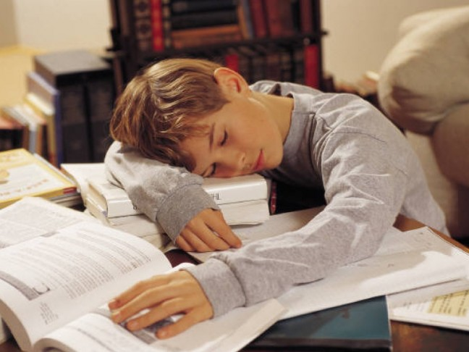
Следите за тем, чтобы во время подготовки ребенок регулярно делал короткие перерывы. Объясните ему, что отдыхать, не дожидаясь усталости – лучшее средство от переутомления. Важно, чтобы одиннадцатиклассник обходился без стимуляторов (кофе, крепкого чая), нервная система перед экзаменом и так на взводе. Немало вреда может нанести и попытка сосредоточиться над учебниками в одной комнате с работающим телевизором или радио. Если школьник хочет работать под музыку, не надо этому препятствовать, только договоритесь, чтобы это была музыка без слов.

УСПЕХА ВАШИМ ДЕТЯМ НА ЭКЗАМЕНАХ!

